CÂMARA MUNICIPAL DE ITAPEVI

**ENCAMINHA-SE**

10/05/2022

_______________________

**PRESIDENTE**

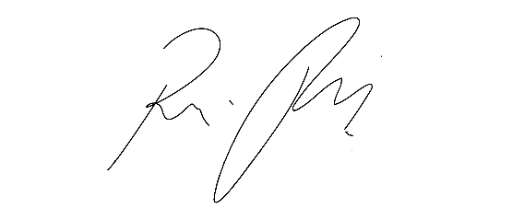

**Indicação Nº 1464/2022**

**Súmula**: - Solicita providências do Executivo junto a Secretaria de Segurança e Mobilidade Urbana, Sr. Mantovani Franco, providenciar junto ao departamento competente a pintura da lombada colocada em frente ao Condomínio Vila Nova – Av. Luiz Reviglio em frente ao nº 215 – Jardim Bel Vista neste município.

**INDICO** à Mesa, na forma regimental vigente, seja oficiado ao Excelentíssimo Senhor Igor Soares, Prefeito Municipal, e solicite providencias junto a Secretaria de Segurança e Mobilidade Urbana para que realize a pintura da lombada colocada em frente ao Condomínio Vila Nova – Av. Luiz Reviglio em frente ao nº 215 – Jardim Bela Vista, neste município.

**Justificativa**

**Senhor Presidente:-  
Senhores Vereadores:-  
Senhoras Vereadoras:-**

Peço que esta conceituada secretaria coloque no cronograma da municipalidade o pleito aqui descrito, para que juntos possamos ajudar os moradores do bairro, pois alegam que a lombada colocada infelizmente está muito alta e sem a devida pintura, prejudicando os veículos que trafegam na via.

Certo de poder mais um vez contar com mais essa benfeitoria, dando melhores condições de bem estar e segurança a população.

Sala das Sessões Bemvindo Moreira Nery, 06 de maio de 2022.

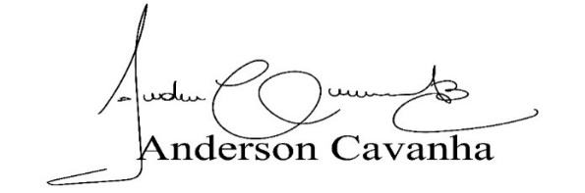 **(Bruxão Cavanha – PL)**

**Vereador**

